**2021年“全民健身日”全国跳绳线上公益挑战赛**

**竞赛规程**

**一、主办单位**

国家体育总局社会体育指导中心

**二、承办单位**

全国跳绳推广委员会

**三、协办单位**

上海大健石体育文化传播有限公司

**四、技术支持**

Loop 智能跳绳

**五、竞赛日期**

2021年8月8日6：00—22：00

**六、比赛项目**

（一）30秒单摇跳

（二）3分钟单摇跳

（三）800个定数计时赛

**七、参赛办法**

赛事期间，微信扫描以下二维码进入【智能跳绳云比赛系统】小程序进行注册报名，注册时须使用本人身份证信息， 并如实填写报名资料。

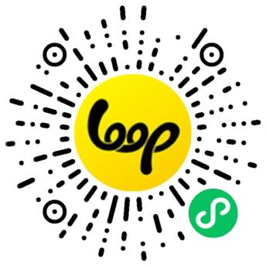

**八、录取名次与奖励**

（一）成功完赛运动员，颁发电子版参赛证书；

（二）各项目根据竞赛成绩由高到低按一等奖20%、二等奖30%、三等奖50%分别进行评奖，授予电子版成绩证书；

（三）根据竞赛成绩，结合《中国跳绳段位制（试行）》标准，可联系组委会申请段位制等级认证，颁发等级证书和徽章（证书和徽章仅收取成本费用）。

**九、参赛须知**

（一）严格按照本地疫情防控工作的要求做好完备的疫情防控与风险防范措施；

（二）参赛运动员需结合自身身体状况，确认为参赛做好充分准备，自行负责比赛期间人身安全。

**十、比赛设备**

赛事统一使用 loop 全系列智能跳绳及智能跳绳云比赛系统小程序。

**十一、联系方式**

（一）赛事小程序使用咨询：罗淼 18250883973

（二）竞赛办法咨询：

沈婷婷 18930492002

赵松鹤 17740894060

**十二、本规程未尽事宜，由主办单位补充、修订和解释。**